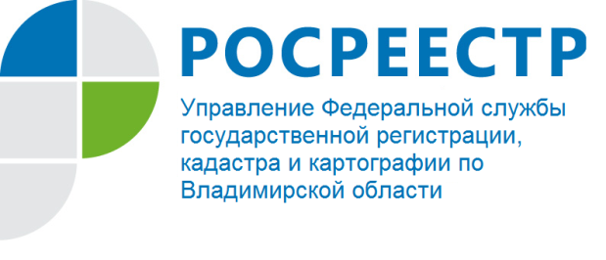
ПРЕСС-РЕЛИЗ

Способы получения сведений о кадастровой стоимости

Управление Росреестра по Владимирской области информирует заявителей, что при наличии информации о кадастровом номере или адресе (местоположении) объекта недвижимости на сайте Росреестра (rosreestr.ru) удобно воспользоваться сервисом «Публичная кадастровая карта», на которой можно найти интересующий объект. В данном разделе отражены общие характеристики объекта, в том числе его кадастровая стоимость.
Кроме того, на сайте Росреестра (rosreestr.ru) можно воспользоваться услугой «Получение сведений из ЕГРН», заказав выписку из ЕГРН о кадастровой стоимости объекта недвижимости. Сведения из ЕГРН предоставляются в срок не более 3 рабочих дней со дня получения Росреестром запроса о предоставлении сведений.
Сервис «Получение сведений из Фонда данных государственной кадастровой оценки» сайта Росреестра также позволяет узнать информацию о кадастровой стоимости. Для получения сведений достаточно ввести кадастровый номер интересующего объекта в поле поиска и нажать на кнопку «Найти». Откроется ссылка на вкладку с информацией о запрашиваемом объекте недвижимости.

